# Bài 21: Phenol

*Chỉ 400k mua trọn bộ Giáo án Hóa 11 Kết nối tri thức bản word trình bày đẹp mắt (Chỉ 50k cho 1 bài giảng bất kì):*  
**B1**: Gửi phí vào tài khoản **0711000255837 - NGUYEN THANH TUYEN** - Ngân hàng Vietcombank **(QR)**  
**B2**: Nhắn tin tới zalo **Vietjack Official - nhấn vào đây** để thông báo và nhận giáo án.  
Xem thử tài liệu tại đây: **Link tài liệu**  
**Giáo án Hóa 11 Bài 21 (Kết nối tri thức): Phenol**  
**I. Mục tiêu**  
**1. Kiến thức**  
 - Nêu được khái niệm về phenol, tên gọi, công thức cấu tạo một số phenol đơn giản, đặc điểm cấu tạo và hình dạng phân tử của phenol.  
 - Nêu được tính chất vật lí của phenol.  
 - Trình bày được tính chất hoá học cơ bản của phenol: phản ứng thế H ở nhóm –OH, phản ứng thế ở vòng thơm.  
 - Thực hiện được (hoặc quan sát video, hoặc qua mô tả: thí nghiệm của phenol với sodium hydroxide, sodium carbonate, với nước bromine) với HNO3 đặc trong H2SO4 đặc; mô tả hiện tượng thí nghiệm, giải thích được tính chất hoá học của phenol.  
 - Trình bày được ứng dụng của phenol và điều chế phenol (từ cumene và từ nhựa than đá).  
**2. Năng lực**  
**2.1. Năng lực chung:**  
 *- Năng lực tự chủ và tự học:* Chủ động, tích cực tìm hiểu về phenol, tự chủ trong kĩ năng tìm kiếm thông tin trong SGK, quan sát hình ảnh về mô hình và cấu tạo của phenol.  
 *- Năng lực giao tiếp và hợp tác:* Sử dụng ngôn ngữ khoa học để nêu được khái niệm phenol; đặc điểm chung của phenol. Kỹ năng làm việc nhóm tìm hiểu về tính chất hóa học, điều chế và ứng dụng của phenol.  
 *- Năng lực giải quyết vấn đề và sáng tạo*: Thảo luận với các thành viên trong nhóm nhằm giải quyết các vấn đề trong bài học để hoàn thành nhiệm vụ học tập (trả lời phiếu học tập, thực hành thí nghiệm, …)  
**2.2.** **Năng lực hóa học:**  
*a. Nhận thức hoá học:*  
 - Nêu được khái niệm về phenol, tên gọi, công thức cấu tạo một số phenol đơn giản, đặc điểm cấu tạo và hình dạng phân tử của phenol.  
 - Nêu được tính chất vật lí của phenol.  
 - Trình bày được tính chất hoá học cơ bản của phenol: phản ứng thế H ở nhóm –OH, phản ứng thế ở vòng thơm.  
 - Thực hiện được (hoặc quan sát video, hoặc qua mô tả: thí nghiệm của phenol với sodium hydroxide, sodium carbonate, với nước bromine) với HNO3 đặc trong H2SO4 đặc; mô tả hiện tượng thí nghiệm, giải thích được tính chất hoá học của phenol.  
 - Trình bày được ứng dụng của phenol và điều chế phenol (từ cumene và từ nhựa than đá).  
*b. Tìm hiểu tự nhiên dưới góc độ hóa học*: Nhận biết được thành phần của một số hợp chất có chứa phenol.  
*c. Vận dụng kiến thức, kĩ năng đã học để giải thích được* tác hại của phenol, sự ảnh hưởng của phenol đến môi trường.  
**3. Phẩm chất**  
 - Tham gia tích cực hoạt động nhóm phù hợp với khả năng của bản thân.  
 - Cẩn thận, trung thực và thực hiện an toàn trong quá trình làm thực hành.  
 - Có niềm say mê, hứng thú với việc khám phá và học tập hoá học.  
**II. Thiết bị dạy học và học liệu**  
● Dụng cụ, hóa chất:  
- Hóa chất: Phenol, dung dịch NaOH, Na2CO3, nước bromine.  
- Dụng cụ: Ống nghiệm, công tơ hút, giá ống nghiệm.  
● Chia lớp thành 4 nhóm, mỗi nhóm chuẩn bị 1 mô hình phần tử phenol (từ quả bóng bàn, các loại quả có hình tròn như chanh, quất,… đất nặn, que tre, ống hút, ….)  
● Phiếu bài tập số 1, số 2.  
● Video, hình ảnh, học liệu….  
- Thí nghiệm: Phenol + NaOH https://www.youtube.com/watch?v=0bCbfG6COyA  
- Thí nghiệm: Phenol + Na2CO3 https://www.youtube.com/watch?v=Sjc2lSr_R90  
- Thí nghiệm: Phenol + dd Br2 https://www.youtube.com/watch?v=Q2pvUPXpaM0  
- Thí nghiệm: Phenol + dd HNO3/H2SO4  
https://www.youtube.com/watch?v=fl6zcVVM8TI  
**III. Tiến trình dạy học**  
**Kiểm tra bài cũ: Không,**  
**1. Hoạt động 1: Khởi động**  
 **a) Mục tiêu:** Tạo cho HS hứng thú tìm hiểu về phenol.  
 **b) Nội dung:** GV hướng dẫn HS đọc tư liệu về ứng dụng của lá trà xanh trong cuộc sống, tìm hiểu thành phần **EGCG** có trong lá trà xanh.  
 **c) Sản phẩm:**  
- Nêu được 12 tác dụng của lá trà xanh.  
- Thành phần EGCG trong lá trà xanh là **EGCG** là tên viết tắt từ của **EpiGalloCatechin Gallate** hay còn gọi với tên khác là **Polyphenol**, là **hợp chất tự nhiên** có nhiều trong lá trà xanh, có khả năng **chống oxy hóa mạnh** và là vi chất cần thiết cho cơ thể giúp ngăn ngừa được nhiều bệnh nguy hiểm cho cơ thể.  
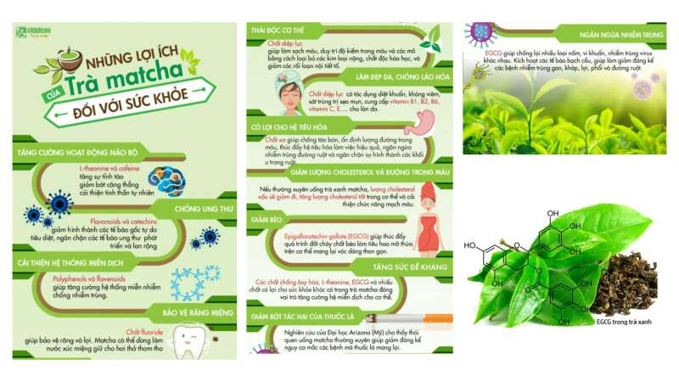  
 **d) Tổ chức thực hiện:**  
**Giao nhiệm vụ học tập:** GV cung cấp tư liệu về “Những lợi ích của trà xanh (trà matcha) đối với sức khỏe. Yêu cầu HS đọc nhanh và thực hiện trò chơi “Trí nhớ siêu phàm”  
**Luật chơi:** Lớp chia làm 4 nhóm, các nhóm quan sát tranh trong khoảng thời gian 60 giây. Sau đó có 60 giây để liệt kê ra những lợi ích của trà matcha. Nhóm nào liệt kê được nhiều lợi ích nhất, chính xác nhất sẽ được cộng 01 điểm vào Kết quả thi đua của nhóm.  
**Báo cáo, thảo luận:** Các nhóm thảo luận để đưa ra được nhiều đáp án nhất. Ghi đáp án vào bảng phụ.  
**Kết luận, nhận định:** GV nhận xét, đưa ra kết luận về nhóm thắng cuộc.  
GV dẫn dắt từ công thức cấu tạo của Catechin trong lá trà xanh là một hợp chất phenol để vào bài học.  
**2. Hoạt động 2: Hình thành kiến thức mới**  
  
  
  
  
**Hoạt động 1:**  
**I. KHÁI NIỆM**  
**Mục tiêu:** Nêu được khái niệm về phenol, tên gọi, công thức cấu tạo một số phenol đơn giản.  
  
  
  
  
**Hoạt động của GV và HS**  
  
  
**Sản phẩm dự kiến**  
  
  
  
  
**………………………………………….**  
**………………………………………….**  
**………………………………………….**  
**Tài liệu có 11 trang, trên đây là tóm tắt 3 trang đầu của Giáo án Hóa học 11 Bài 21 Kết nối tri thức.**   
**Để mua Giáo án Hóa học 11 Cánh diều năm 2024 mới nhất, mời Thầy/Cô liên hệ:**  
**Tài liệu có đáp án, ấn vào đây!**  
**Xem thêm giáo án Hóa 11 sách Kết nối tri thức hay, chi tiết khác:**  
Bài 20: Alcohol  
Bài 22: Ôn tập chương 5  
Bài 23: Hợp chất carbonyl  
Bài 24: Carboxylic acid  
Bài 25: Ôn tập chương 6